CPEM 46

CIENCIAS BIOLÓGICAS 4° C y D

PROF. GABRIELA VERA Y SOLEDAD CONTRERAS LEAL

TRABAJO PRÁCTICO N° 9

REPASO DE SISTEMA OSTEO-ARTRO-MUSCULAR

Hola cómo están??? Aquí les entregamos el siguiente trabajo que tiene como objetivo central repasar lo que ya hemos hecho, ver cuánto hemos aprendido y revisar posibles errores y dudas que tengamos. Entonces para resolverlo podemos ir a los trabajos anteriores y revisarlos para poder resolver este. Como siempre cada trabajo será enviado a sus respectivas profesoras.

La fecha de entrega será 16/9 inclusive

Sistema osteo – artro – muscular
- ¿Qué funciones cumple el sistema esqueletario como sistema? ¿Qué funciones cumplen los huesos además de ser componentes (órganos) del esqueleto?

- A) Los siguientes términos están relacionados con la anatomía de un hueso largo: Metáfisis, médula roja, médula amarilla, periostio, epífisis. Grafica un hueso largo señalando cada uno de los términos mencionados y explica cuál es la función de cada uno de ellos.
B) Investigar:
Como consecuencia de un traumatismo los huesos suelen lesionarse. Menciona cuáles pueden ser esas lesiones (las dos más comunes), descríbelas brevemente.

- En el siguiente esquema del esqueleto humano:
  - diferencia los huesos que correspondan al esqueleto axial y aquellos que correspondan al esqueleto apendicular.
  - Relacione los siguiente huesos con los números del gráfico: huesos del cráneo – faciales – columna vertebral – costillas – esternón – sacro – coxis – húmero – radio – cúbito – fémur – rótula – peroné – tibia – cintura pélvica – omóplatos – clavículas.
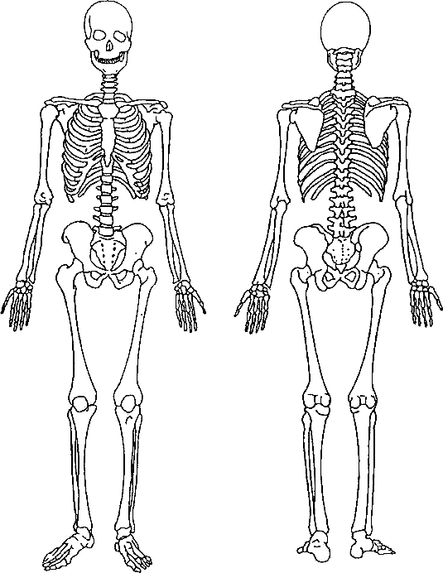
5
6
4
7
8
2
1
9
10
11
4 - En el siguiente esquema del cráneo identifica los diferentes huesos que lo forman:
2
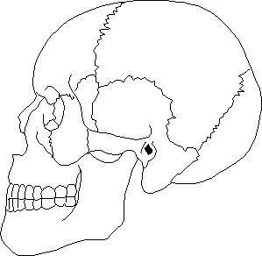
8
6
3
4
5
7
1

- En los siguientes esquemas de una mano y de un pie identifica los siguientes grupos de huesos: falanges – huesos tarsianos – huesos metatarsianos – husos carpianos – huesos metacarpianos – tibia – peroné – radio – cúbito

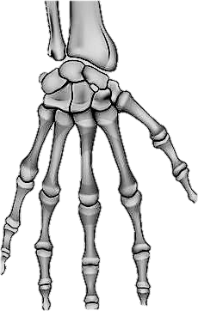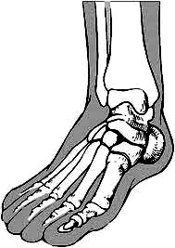
8
9
6
7
1
0
5
4
3
2
1

- A) ¿Cuál es la función de las articulaciones? ¿Cómo se las clasifica? Identifica en esta imagen de qué tipo de articulación se trata (menciona los huesos que figuran en la ilustración):

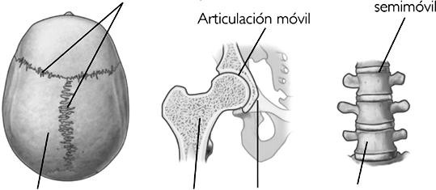a)
1
b)
c)
6
2
5
4
7
3

- Menciona otros ejemplos de articulaciones

- ¿Cuál es la función del líquido sinovial en una articulación?
- ¿Cuáles son los trastornos más comunes que sufren las articulaciones? Descríbelos brevemente.
- Mencionar características y funciones de los tres tipos de músculos (estriado, liso y cardiaco). 8- Investigar :
¿Por qué al mencionar el funcionamiento de los músculos hablamos de músculos antagonistas? En la
Siguiente imagen identifique los músculos antagonistas que se grafican y señale en qué estado (contraído o relajado) se encuentra cada uno de ellos en cada imagen (señale además los huesos sobre los que actúan y que se encuentran graficados).
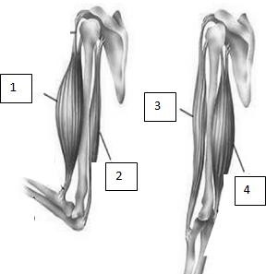

- 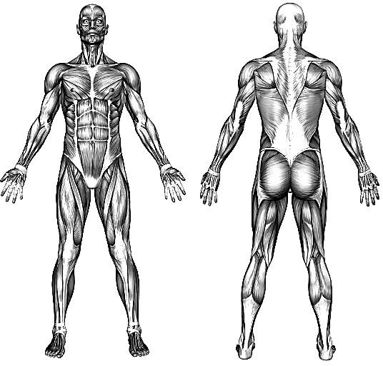Relacione los siguiente músculos con los números del gráfico: tríceps, esternocleidomastoideo, serrato, trapecios, rectos abdominales, tibial anterior, dorsal ancho, oblicuos, deltoides, palmares, sartorio, glúteos, cuádriceps, vasto interno, bíceps, vasto externo, gemelos, pectorales mayores,
1
2
3
4
5
10
6
7
9
18
8
11
16
12
15
13
14

17

  - Investigar: ¿Qué es una unidad motora?
  - ¿Cuál es la función de la placa neuromuscular?
  - ¿Cómo se produce la contracción muscular?

